BAN QUẢN LÝ CÁC KHU CHẾ XUẤT VÀ CÔNG NGHIỆP TP. HỒ CHÍ MINH  TRƯỜNG CAO ĐẲNG BC CÔNG NGHỆ  VÀ QUẢN TRỊ DOANH NGHIỆP | CỘNG HÒA XÃ HỘI CHỦ NGHĨA VIỆT NAM  Độc lập - Tự do - Hạnh phúc
Số: /TB-CĐBC | TP. Hồ Chí Minh, ngày tháng năm 2024
THÔNG BÁO
Khảo sát sinh viên về hoạt động giảng dạy của giảng viên
Học kỳ II năm học 2023-2024

Căn cứ Quyết định số 105/KH-CĐBC ngày 14/08/2023 của Hiệu trưởng về Kế hoạch khảo sát sinh viên về hoạt động giảng dạy của giảng viên năm học 2023-2024, Trường Cao đẳng CTIM thông báo về việc khảo sát sinh viên về hoạt động giảng dạy của giảng viên học kỳ II năm học 2023-2024 như sau:
  - Đối tượng: Sinh viên các khóa 24, khóa 25
  - Thời gian thực hiện: Từ ngày 28/02/2024 đến 05/04/2024 (06 tuần).
  - Cách thức thực hiện: Sinh viên đánh giá trên website https://dghp.ctim.edu.vn (mỗi môn học chỉ đánh giá 01 lần).
  - Hướng dẫn thực hiện đánh giá hoạt động giảng dạy của giảng viên qua website:
Bước 1: Truy cập website https://dghp.ctim.edu.vn hoặc truy cập website https://www.ctim.edu.vn chọn menu Sinh viên/Khảo sát người học.
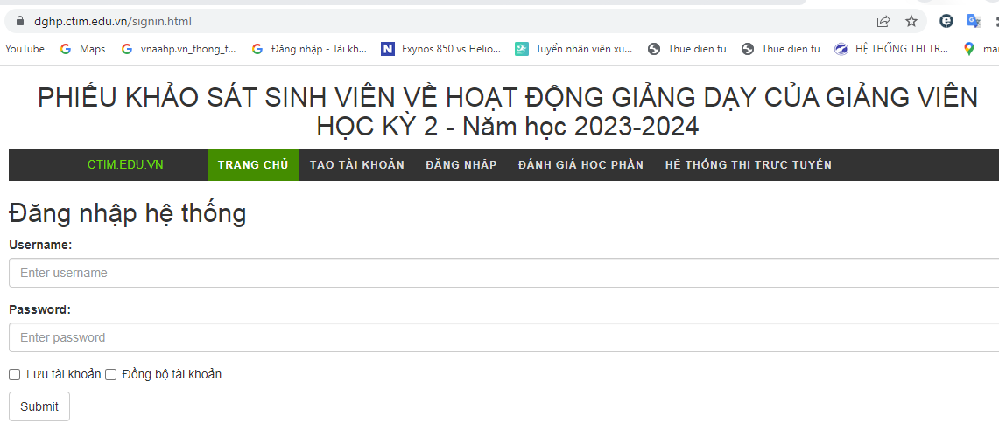
Bước 2: Sinh viên đăng nhập tài khoản (Tên đăng nhập là Mã số sinh viên, Mật khẩu: Là mật khẩu của tài khoản thi trắc nghiệm online).
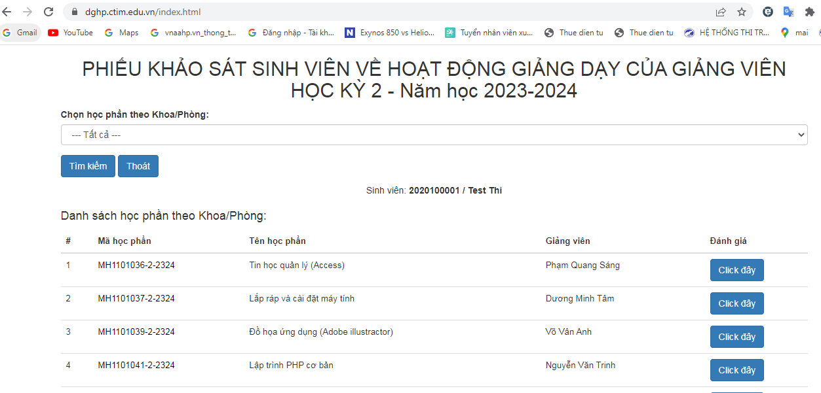

Bước 3: Chọn môn học theo Khoa/Phòng quản lý môn học, click nút Tìm kiếm, Hệ thống sẽ hiện thị danh sách các môn học thuộc Khoa/Phòng môn quản lý ở bên dưới.

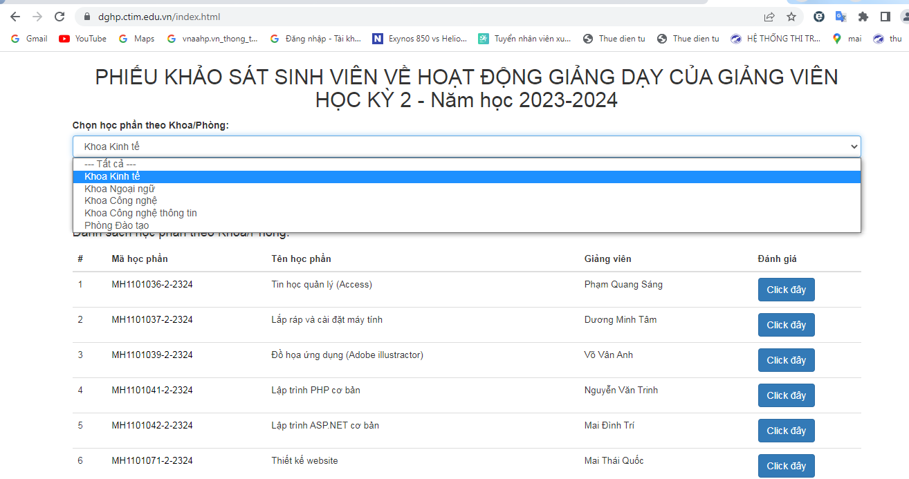

Bước 4: Tìm đến các môn học trong học kỳ và chọn bằng cách click vào Mã môn học hoặc nút Click đây, khi đó sẽ hiển thị một Phiếu khảo sát sinh viên về hoạt động giảng dạy của giảng viên học kỳ II (2023-2024) gồm có 04 phần A, B, C (bao gồm 15 câu hỏi) và phần D (Ý kiến khác: sinh viên nhập ý kiến đóng góp nếu có).

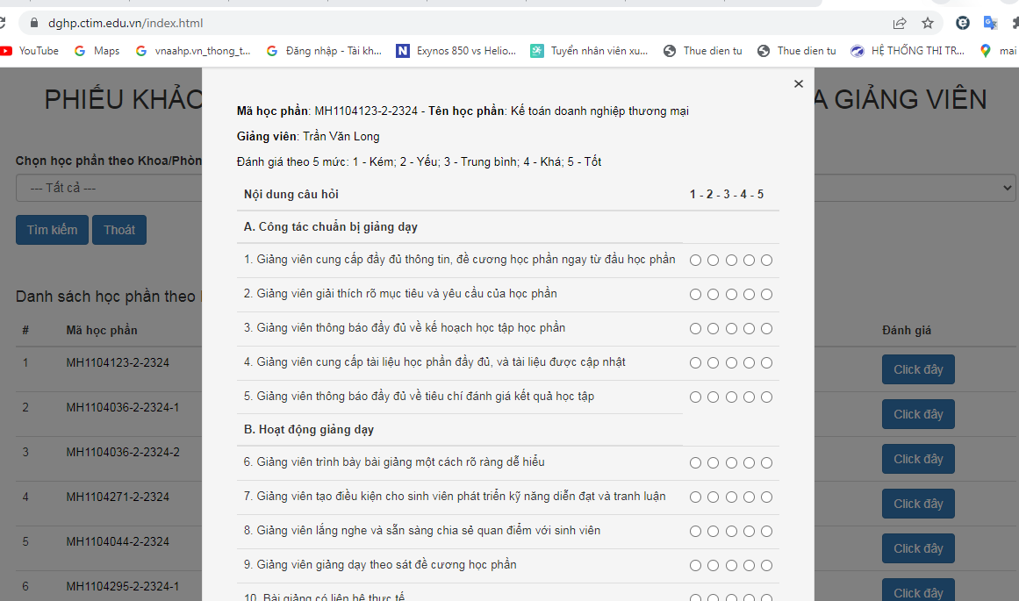

Bước 5: Đọc câu hỏi khảo sát và chọn các mức độ đánh giá từ 1 - 5 lần lượt cho đến hết 15 câu hỏi.
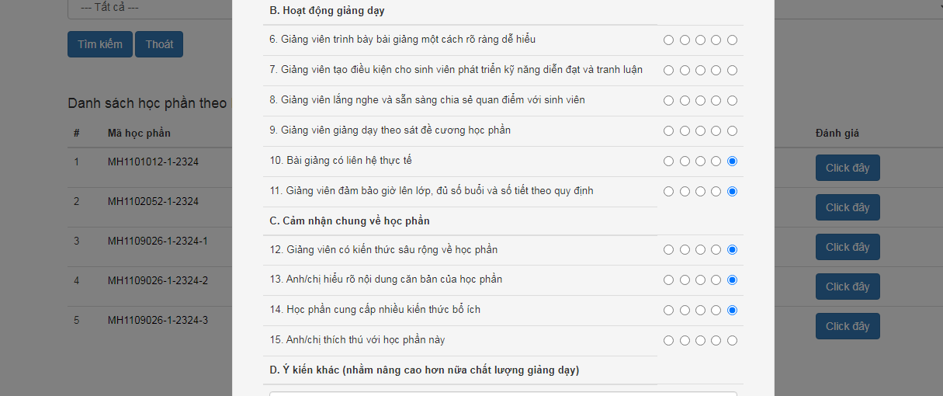

Bước 6: Nhập Mã bảo vệ và nhấn nút Gửi đánh giá.

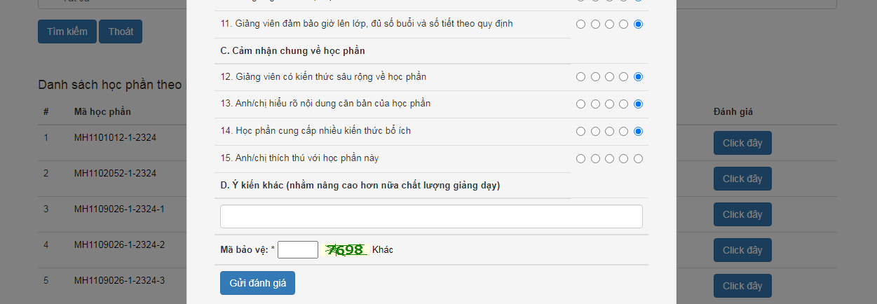

  - Lưu ý:
- Sinh viên xem clip hướng dẫn đánh giá môn học tại: https://by.com.vn/bplwP
- Ý kiến khảo sát sẽ được bảo mật và được sử dụng để nâng cao chất lượng giảng dạy trong nhà trường.
- Tại bước 3, sinh viên lưu ý các môn học sau:
- Môn học Tin học: chọn “Khoa Công nghệ thông tin”.
- Môn học Giáo dục chính trị, Giáo dục thể chất 2, Pháp luật: chọn “Phòng Đào tạo”.
+ Môn Tiếng Anh 2 chọn Khoa “Ngoại ngữ”.

Nơi nhận:  - BGH (để báo cáo);  - Các Khoa (để phối hợp);  - SV các Khóa (để thực hiện);  - Website CTIM;  - Lưu: KTBĐCL. | TL. HIỆU TRƯỞNG  TRƯỞNG PHÒNG KHẢO THÍ VÀ  BẢO ĐẢM CHẤT LƯỢNG  Phạm Ngọc Quỳnh Châu

